# MiPointEtabMarkelLomana

Puntuetan ( MyPoint ) oinarritzen den proiektua da, bertan hainbat model,exekutagarri eta GUI artxiboak daude. Puntuen bitartez hainbat kalkulu egiten dira proiektu hontan, eta puntu horiek erabilita beste forma batzuk sortu ahal dira, zirkuluak, triangeluak eta laukizuzenak adibidez.

Testeatzeko pakete bat sortu da, bertan MyPoint, MyCircle, MyTriangle eta MyRectangle klaseak kontutan hartzen dira, eta horien metodoak erabiltzen dira kalkuluak egiteko.

JavaDoc artxiboa \01.MyPointEtabMarkelLomana\dist\ helbidean dago.

DIA diagramak:

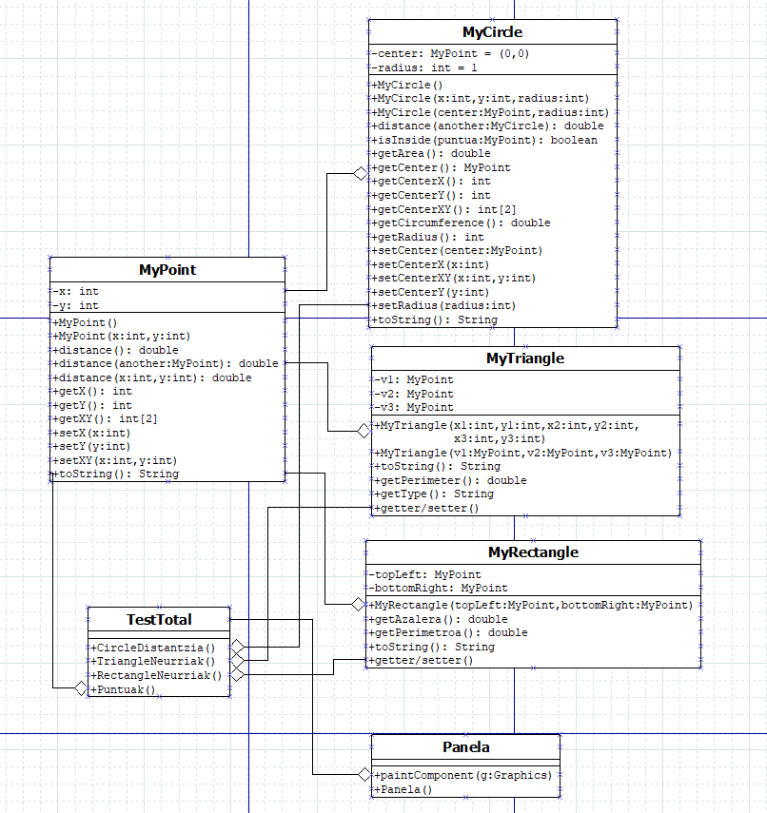

Model paketeez gain, exekutagarrietan TestTotal.java artxiboa dago, bertan hainbat test mota daude. Eta menu baten bitartez erabiltzaileak erabili ahal ditu. Hurrengo argazkiak ikusi ahal dira metodoak.

Ikusten diren metodoetaz gain, main-ean Panela.java-ri deitzen zaio guztiz exekutatzeko. Aurrerago klasearen azalpena dago.

Model-eko metodoak erabiliz, testeatu egingo da erabiltzaileak sartutako puntuen bitartez.

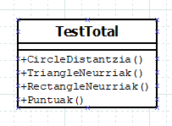

panelGui izeneko paketean, Panela.java artxiboa dago, bertan interfaze grafiko bat sortzen da marrazkiekin. Marrazkien tamaina predeterminatua da. Marrazki hauek puntuen eta marren bitartez sortzen dira. Kasu hontan erabiltzaileak ez du parte hartzen, bakarrik emaitza ikusi ahal du.

Arazo bat sortu da, interfaze grafikoa bistaratu eta gero leihoa ixten badugu, proiektua itxi egiten da, horregatik leihoa txikitzea gomendatzen dut. Leihoa ixteko aukera kendu egin dut exekuzioa bukatzen denean itxi egiten da.

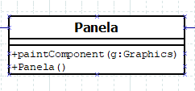

Oharrak:

Interfaze grafikoa ez dago oso garatua, ez baidakit nola eskalatu MyPoint puntuak planora. Gure puntu bat izanik p0(8,9) eta planoa 600x600 pixeleko tamaina izanik, ez dago ondo eskalatua, bider 10 (p0*10) eginez gero ere, puntua ez daude bere lekuan. Ezin daitezke puntuak bistaratu interfazean.